Мультфильмы для детей, где есть музыкальные инструменты
Музыкальное воспитание - это формирование общей культуры личности ребёнка под воздействием музыкального искусства. Часть этой работы составляет знакомство дошкольников с музыкальными инструментами. Дети учатся различать музыкальные инструменты по видам, различать их звучание, играть на детских музыкальных инструментах. Можно помочь в этой работе, используя мультфильмы, которые дети легко воспринимают и запоминают.
Подборка мультфильмов, с помощью которых можно познакомить дошкольников с музыкальными инструментами.

1. "Песенка мышонка", 1967.
Производство: Союзмультфильм. Режиссёр Ю. Прытков, композитор А. Флярковский. Роли озвучивали: К. Румянова, А. Грибов и др. Мультфильм о весёлом мышонке-музыканте, которого научили серьёзно относиться к работе. В мультфильме дети смогут познакомиться с гитарой.
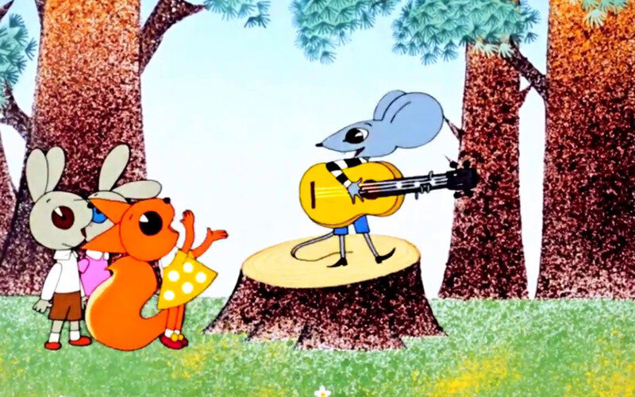
Кадр из м/ф Песенка мышонка, 1967
Мультфильм "Песенка мышонка",1967 можно посмотреть по ссылке: https://yandex.ru/video/preview/16026074614341940691

2. "Бременские музыканты", 1969.
Производство: Союзмультфильм. На тему сказки бр. Гримм. Режиссёр И. Ковалевская, композитор Г. Гладков. Роли озвучивали: О. Анофриев, Э. Жерздева, А. Горохов. Музыкальный мультфильм о приключениях Принцессы, Трубадура и его мохнатых друзей-музыкантов, и конечно же, с музыкальными инструментами. Дети смогут познакомиться со струнными, ударными музыкальными инструментами.
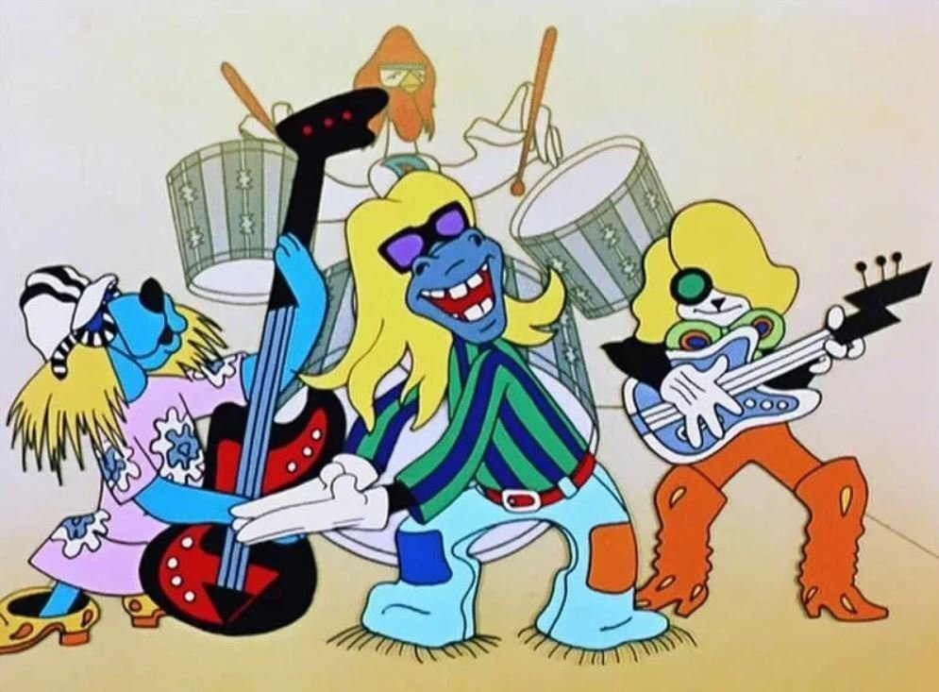
Кадр из м/ф Бременские музыканты, 1969.
Мультфильм "Бременские музыканты", 1969 можно посмотреть по ссылке: https://yandex.ru/video/preview/9492837569689480277

3. "Музыкальный магазинчик", 1989.
Производство: Союзмультфильм. Мультфильм снят по сказке польской писательницы Л. Легут. Режиссёр Н. Лернер, композитор М. Меерович. Роли озвучивали: Н. Русланова, Г. Качин, М. Виноградова и др. Неожиданно открытый мной для себя мультфильм о двух сверчках, работавших в музыкальном магазинчике. Мультфильм можно показать старшим дошкольникам. Дети смогут познакомиться с духовыми, струнными музыкальными инструментами.
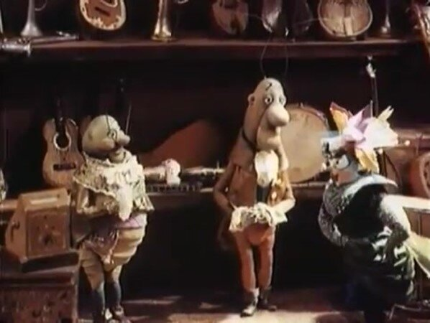
Кадр из м/ф "Музыкальный магазинчик", 1989
Мультфильм "Музыкальный магазинчик", 1989 можно посмотреть по ссылке: https://yandex.ru/video/preview/5998342681098654559

4. "Страна Оркестрия", 1964.
Производство: Союзмультфильм. Режиссёр А. Каранович, композитор Н. Богословский. Мультфильм о волшебной стране Оркестрии, где живут различные музыкальные инструменты. К ним на гастроли приезжают Саксофон и Гитара. Мультфильм подойдёт для старших дошкольников. В нём дети увидят ноты, звукоряд, музыкальные инструменты разных видов, концерт. Дети познакомятся в этом мультфильме даже с гармонией и какофонией.
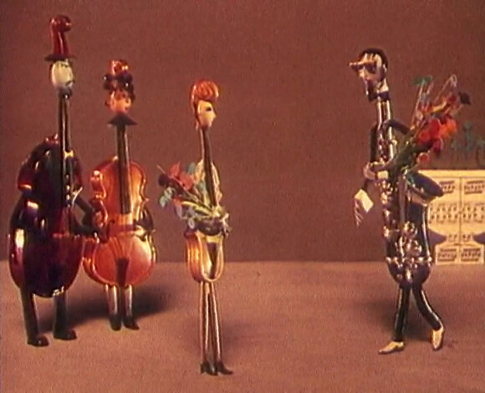
Кадр из м/ф "Страна Оркестрия", 1964
Мультфильм "Страна Оркестрия", 1964 можно посмотреть по ссылке: https://yandex.ru/video/preview/16259181273358689113

5. "Детский альбом", 1976.
Производство Союзмультфильм. Режиссёр И. Ковалевская, композитор П.И. Чайковский. Это сборник лёгких пьес для детей для фортепьяно. Мультфильм визуализирует знаменитый "Детский альбом" П.И. Чайковского, написанный им специально для детей. В мультфильме дети увидят фортепьяно, а также русские народные инструменты))
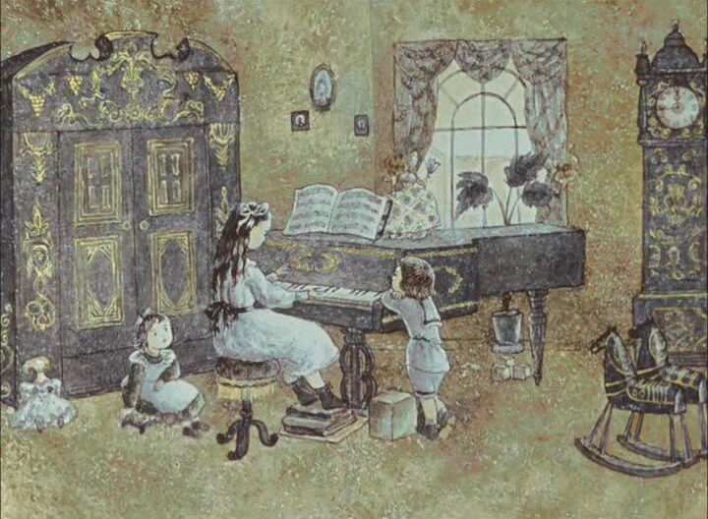
Кадр из м/ф "Детский альбом", 1976
Мультфильм "Детский альбом", 1976 можно посмотреть по ссылке: https://yandex.ru/video/preview/6375009779009466966

